Мультфильмы в развитии речи дошкольников.
Сюткина Т.А., Щербакова Ю.Ю.,
учителя-логопеды ДОУ
Мультипликация - одна из форм искусства. Наличие сюжета, яркие образы, звуковое оформление вызывает у детей желание эмоционально откликаться на содержание мультфильма, сопереживать героям, что выражается в форме речевого высказывания.
Мультфильмы служат прекрасным средством развития:
- внимания,
- памяти,
- мышления и воображения,
- расширяют кругозор,
- учат выражать чувства и настроение.
Особенно велика роль мультфильмов в обучении и воспитании дошкольников, имеющих нарушения речевого развития: они повышают мотивацию к обучению, пополняют запас сведений об окружающем мире, создают прочные связи между зрительной и вербальной сферами.
Работа над содержанием мультфильма позволяет сформировать разные стороны речи ребенка: фонетико-фонематическую, лексико-грамматическую, что создает базу для овладения связным речевым высказыванием.
В таблице представлены примеры мультфильмов по основным лексическим темам:
Лексическая тема | Мультфильмы
«Птицы» | «Серая шейка» (1948), «Оранжевое горлышко»  (1954), «Высокая горка» (1951), «Растрепанный воробей» (1967), «Гадкий утенок» (1956)
«Лесные животные» | «Лесные путешественники» (1951), «Крашеный лис» (1953), «Беги, ручеек!» (1974), «Хомяк-молчун»  (1972), «Таежная сказка» (1951), «В лесной чаще»  (1954)
«Детеныши диких и домашних животных и птиц» | «Добрый лес» (1950), «Однажды утром» (1981), «Крошка енот» (1974), «Как стать большим» (1967), «Крепыш» (1950), «Знаменитый утенок Тим» (1973), «Приезжайте в гости» (1979)
«Полярные животные и птицы» | «Сказка про Лень» (1976), «Умка» (1969), «Приключения пингвинёнка Лоло» (1986—1987), «Храбрый оленёнок»(1957)
«Животные жарких стран» | «По дороге с облаками» (1984), «38 попугаев» (1976—1991), «Птичка Тари» (1976), «Слоненок и письмо» (1983), «Жираф и очки» (1978), «Шакаленок и верблюд» (1956).
«Насекомые» | «Муха-цокотуха» (1960), «Муравьишка-хвастунишка» (1961), «Первая скрипка» (1958), «Жила-была пчелка» (1978)
«Подводный мир» | «Обезьяна с острова Саругасима» (1970), «Осьминожки» (1976), «Девочка и дельфин» (1979)
«Цирк» | «Лошарик» (1971), «Каникулы Бонифация» (1975), «Пони бегает по кругу» (1974), «Впервые на арене» (1961)
«Транспорт» | «Шесть Иванов — шесть капитанов» (1967), «Новичок» (1961), «Сказки о машинах» (1975)
«Времена года» | «Времена года» (1969), «Чудесная бочка» (1982), «Весенние мелодии» (1946), «Как мы весну делали» (1971), «Мороз Иванович» (1981), «Как ежик и медвежонок встречали Новый год» (1975), «Зима в Простоквашино» (1984), «Осенние корабли» (1982), «Дед Мороз и лето» (1969), «Паровозик из Ромашково»
«Цветы» | «Одуванчик — толстые щеки» (1971), «Ночной цветок» (1984), «Шелковая кисточка» (1977)
«Игрушки» | «Старая игрушка» (1971), «Машенькин концерт» (1949), «Танцы кукол» (1985), «Стойкий оловянный 1 солдатик» (1976), «В старом сундуке» (1990), «Тайна 1 игрушек» (1987), «Зай и Чик» (1952), «Ленивое платье» (1987)
«Здоровый образ жизни» | «Кто первый» (1950), «Топчумба» (1980), «Чемпион» (1948), «Неженка» (1950), «Дедушка и внучек» (1950), «Королева Зубная Щетка» (1962), «Неумой - ка» (1964), «Мойдодыр» (1954), «Маша больше не лентяйка» (1978), «Верное средство» (1982), «Необыкновенный матч» (1955), «Старые знакомые» (1956)
«Безопасность жизнедеятельности» | «Приключения на плоту» (1982), «Непослушный козленок» (1952), «Непослушный котенок» (1953), «Пропал Петя-петушок» (1986), «Опасная шалость» (1954), «На воде» (1986), «И так сойдет» (1981)
«Овощи, фрукты, грибы, ягоды» | «Земляничный дождик» (1989), «Веселый огород» (1947), «Мешок яблок» (1974), «А что ты умеешь?» (1984), «Вершки и корешки» (1974), «Дудочка и кувшинчик» (1950), «Ослик-огородник» (1974), «Грибок-теремок» (1958)
«Больница» | «Айболит» (1985), «Про бегемота, который боялся прививок» (1966), «Как лечить удава» (1977), «Будь здоров» (1982), «Лесная история» (1956)
«Сладости» | «Сладкая сказка» (1970), «Маша и волшебное варенье» (1979), «Пирожок» (1956), «Чудо-мельница» (1950), «Зеркальце» (1967), «Горшочек каши» (1984)
«Семья» | «Мама для мамонтенка» (1981), «Осторожно, обезьянки!» (1984), «Умка» (1969), «Бабушка Удава» (1977)
«Праздники» | «Забытый день рождения» (1984), «Подарок для слона» (1984), «День рождения бабушки» (1981), «Завтра день рождения бабушки» (1975)
«Музыкальные инструменты» | «Незнайка-музыкант» (1972), «Первая скрипка» (1958)
«Школа» | «Слоненок пошел учиться» (1984), «Чебурашка идет в школу» (1983), «Как верблюжонок и ослик в школу ходили» (1975), «Вера и Анфиса на уроке в школе» (1986), «Незнайка учится» (1961), «Филиппок» (1982)
Приведем примерный комплекс упражнений, основанный на материале мультипликационного фильма «В лесной чаще» («Союзмультфильм», 1954).
После просмотра мультфильма «В лесной чаще» возможны следующие варианты упражнений.
«Лесные слова»
Ребёнку предлагается назвать одним словом:
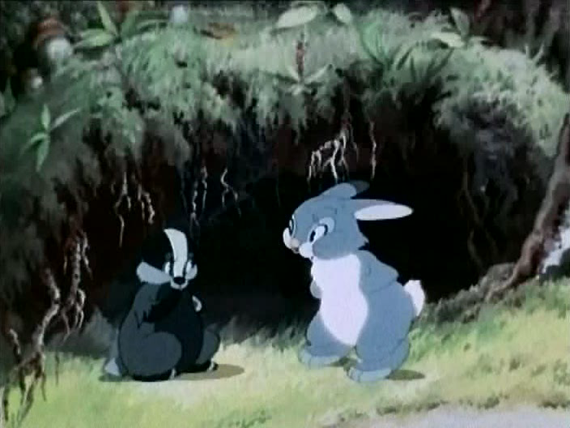
Дупло белки — беличье.
Нора барсука — барсучья.
Хвост волка — волчий.
Уши медведя — медвежьи.
Лапы зайца — заячьи.
Берлога медведя — медвежья.
Нора лисы — лисья.
«Путаница»
Ребёнку сообщается, что зайчонок рассказывал папе и маме барсучонка об их приключениях, но что-то напутал. Нужно найти ошибки и исправить их.
- Родители убежали от барсучонка.
- Волк убегает от зайца.
- Барсук ужалил пчел.
- Барсук напугал лису.
- Волк спас барсучонка от медведицы.
«Назови ласково»
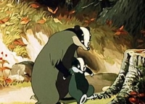
Взрослые называют слова из мультфильма и предлагают ребёнку подобрать ласковое слово:
лиса — лисонька,
лодка — лодочка,
лес — лесочек,
вода — водичка,
трава — травушка,
куст — кустик.
«Скажи наоборот»
Взрослый начинает предложение, а ребёнок его заканчивает, говорит «наоборот».
- У росомахи шерсть длинная, а у лисы... (короткая).
- У лисы морда узкая, а у росомахи... (широкая).
- Лиса хитрая, а росомаха... (доверчивая).
- Лиса злая, а росомаха... (добрая).
- Дятел умный, а росомаха…(глупая).
«Угадай кто?»
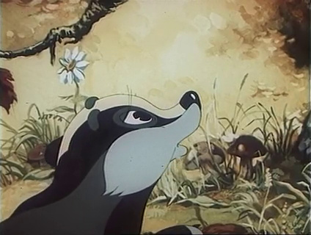
Взрослый загадывает животное, которое встретилось в мультфильме по следующему плану:
- место обитания,
- внешний вид,
- чем питается.
Ребёнок должен угадать его. Затем просят ребенка загадать по тому же плану другое животное, взрослый отгадывает.
Речевой материал
- Это животное живет в норе. У него серый мех с белыми полосками. У него сильные лапы, которыми он роет себе нору. У него хороший нюх. Оно питается жуками. (Барсук)
- Это животное живет в берлоге. Оно бывает больше человеческого роста. У него бурый мех, короткая шерсть, острые когти, маленькие уши. Оно питается рыбой и ягодами. (Медведь)
- Это животное живет под кустом. У него серый или белый мех, длинные уши и короткий хвост. Оно питается корой, капустой, морковью, ягодами. (Заяц)
- Это животное живет в дупле. Оно небольшое. У него рыжий мех, длинный хвост. Оно питается орехами, грибами, ягодами. (Белка)

